UNIVERSIDAD NACIONAL MAYOR DE SAN MARCOS
(Universidad del Perú Decana de América)
FACULTAD DE INGENIERÍA DE SISTEMAS E INFORMÁTICA

Escuela Académico Profesional de Ingeniería de Sistemas

Tema:
Resumen de la Clase 9
Curso:
Inteligencia Artificial
Docente:
Dr. Hugo Vega Huerta
Integrantes:

- Collao Aldave, Max Jairo
- Cuestas Gomez, Julyño Andres
- Rojas Orihuela, Kevin Gustavo
- Tapia Huaroto, John Eduardo
- Yupanqui Garcia, Andy Ander

LIMA – PERÚ
2018
PROLOG
Definición:
Prolog es un lenguaje de programación lógica cuya primera versión fue desarrollada a principios de la década de 1970 por Colmerauer en la universidad de Marsella. Contrariamente a otros lenguajes de programación basados es estructuras de control y definición de funciones para calcular resultados, Prolog está orientado a la especificación de relaciones para responder consultas.
Lógica de una variable en Prolog
De la expresión: Si X es hombre ==> X es mortal
La estructura en Prolog será:
mortal(X):-hombre(X). ------> Regla
hombre(X). -------> hecho
Para ejecutar un programa en Prolog, debemos escribirlo en un editor de textos y guardarlo con la extensión pl.
Algunas consideraciones:
- Las variables siempre en mayúscula.
- La regla y las constantes irán siempre en minúsculas.
- Si quisiéramos mostrar mas de un elemento usamos el ";".
Para los siguientes ejemplos se uso el editor de texto blog de notas donde se escribió las reglas.
Ejemplo 1

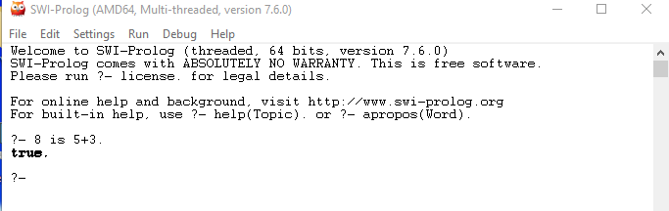

Ejemplo 2
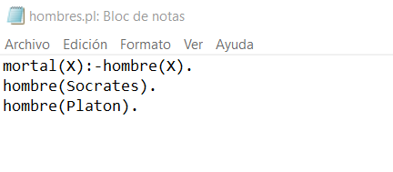

La regla principal es todo hombre es mortal.
Además se añadieron algunas hechos como Sócrates y Platón son hombres.
Al ejecutar el programa en Prolog:
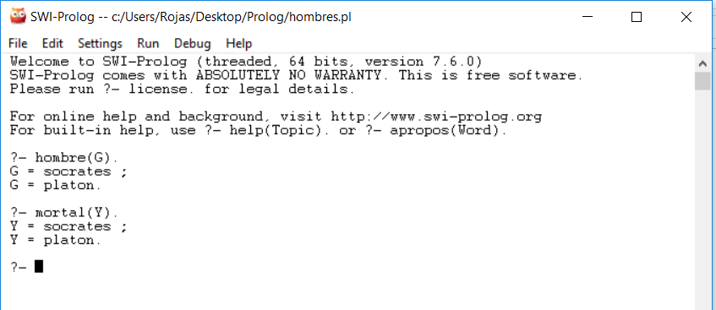
Al llamar la variable hombre se mostraran Sócrates primero y digitando “;” se mostrara la segunda variable agregada en este caso Platón.
Y por la lógica todo hombre es mortal al llamar a la variable mortales, se mostraran Sócrates y Platón.

Ejemplo 3

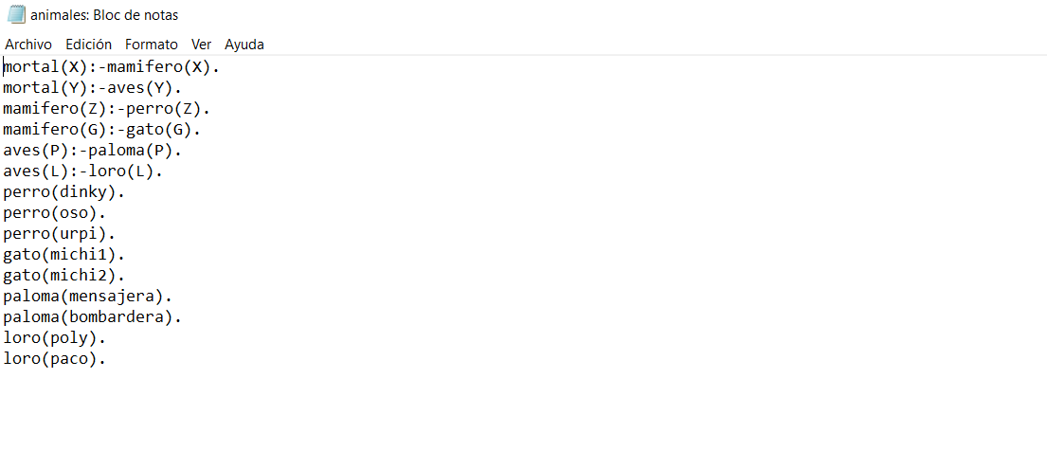

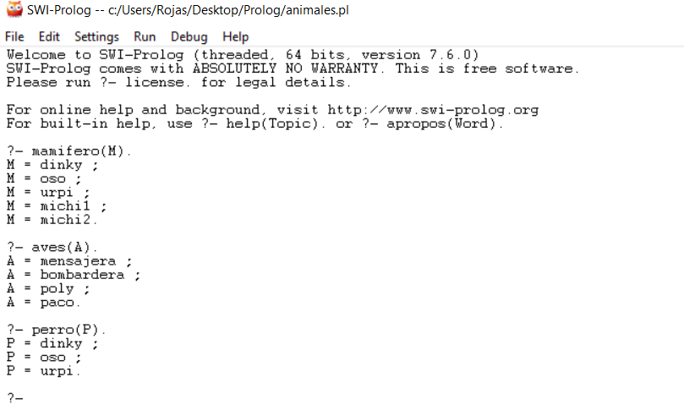
Sistema Experto (Basado en reglas)
Componentes:
Motor de Inferencias
Convierte las reglas y hechos en un sistema experto.
Ejemplo: PROLOG.
Reglas
Hechos
MI

La fuente se vincula con el motor de inferencias para convertirse en un sistema experto.

Redes Neuronales
Sistemas expertos basados en hechos.

Ejemplo : Árbol Genealógico
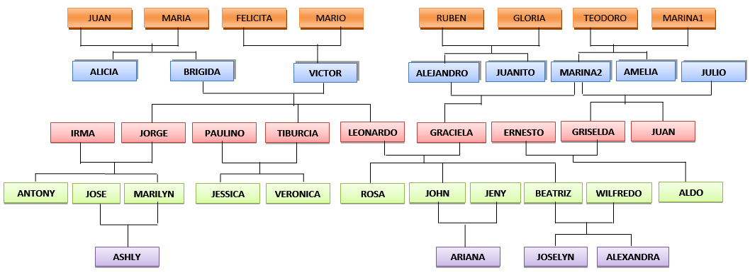

Reglas:
padre(X,Y) :- progenitor(X,Y),varon(X).
madre(X,Y) :- progenitor(X,Y),mujer(X).

hijo(X,Y) :- progenitor(Y,X),varon(X).
hija(X,Y) :- progenitor(Y,X),mujer(X).

abuelo(X,Y) :- padre(X,Z),progenitor(Z,Y).
abuela(X,Y) :- madre(X,Z),progenitor(Z,Y).

nieto(X,Y) :- progenitor(Y,Z),progenitor(Z,X),varon(X).
nieta(X,Y) :- progenitor(Y,Z),progenitor(Z,X),mujer(X).

bisabuelo(X,Y) :- padre(X,W),progenitor(W,Z),progenitor(Z,Y).
bisabuela(X,Y) :- madre(X,W),progenitor(W,Z),progenitor(Z,Y).

bisnieto(X,Y) :- bisabuelo(Y,X),varon(X).
bisnieto(X,Y) :- bisabuela(Y,X),varon(X).
bisnieta(X,Y) :- bisabuelo(Y,X),mujer(X).
bisnieta(X,Y) :- bisabuela(Y,X),mujer(X).

mismo(X,X).
diferente(X,Y) :- not(mismo(X,Y)).

hermanos(X,Y) :- progenitor(Z,X),progenitor(Z,Y),diferente(X,Y),varon(X),varon(Z).
hermanos(X,Y) :- progenitor(Z,X),progenitor(Z,Y),diferente(X,Y),mujer(X),varon(Y),varon(Z).
hermanas(X,Y) :- progenitor(Z,X),progenitor(Z,Y),diferente(X,Y),mujer(X),mujer(Y),varon(Z).

primohermanos(X,Y) :- progenitor(Z,X),tio(Z,Y),varon(X).
primohermanos(X,Y) :- progenitor(Z,X),tio(Z,Y),mujer(X),varon(Y).
primohermanos(X,Y) :- progenitor(Z,X),tia(Z,Y),varon(X).
primohermanos(X,Y) :- progenitor(Z,X),tia(Z,Y),mujer(X),varon(Y).
primohermanas(X,Y) :- progenitor(Z,X),tio(Z,Y),mujer(X),mujer(Y).
primohermanas(X,Y) :- progenitor(Z,X),tia(Z,Y),mujer(X),mujer(Y).

primos(X,Y) :- progenitor(Z,X),primohermanos(Z,W),progenitor(W,Y),varon(X).
primos(X,Y) :- progenitor(Z,X),primohermanos(Z,W),progenitor(W,Y),mujer(X),varon(Y).
primos(X,Y) :- progenitor(Z,X),primohermanas(Z,W),progenitor(W,Y),varon(X).
primos(X,Y) :- progenitor(Z,X),primohermanas(Z,W),progenitor(W,Y),mujer(X),varon(Y).
primas(X,Y) :- progenitor(Z,X),primohermanos(Z,W),progenitor(W,Y),mujer(X),mujer(Y).
primas(X,Y) :- progenitor(Z,X),primohermanos(Z,W),progenitor(W,Y),mujer(X),mujer(Y).

tio(X,Y) :- hermanos(X,Z),progenitor(Z,Y),varon(X).
tio(X,Y) :- primohermanos(X,Z),progenitor(Z,Y),varon(X).
tia(X,Y) :- hermanos(X,Z),progenitor(Z,Y),mujer(X).
tia(X,Y) :- hermanas(X,Z),progenitor(Z,Y),mujer(X).
tia(X,Y) :- primohermanos(X,Z),progenitor(Z,Y),mujer(X).
tia(X,Y) :- primohermanas(X,Z),progenitor(Z,Y),mujer(X).

sobrino(X,Y) :- tio(Y,X),varon(X).
sobrino(X,Y) :- tia(Y,X),varon(X).
sobrina(X,Y) :- tio(Y,X),mujer(X).
sobrina(X,Y) :- tia(Y,X),mujer(X).

cuñado(X,Y) :- progenitor(X,Z),progenitor(W,Z),diferente(X,W),hermanos(W,Y),varon(X).
cuñado(X,Y) :- progenitor(X,Z),progenitor(W,Z),diferente(X,W),hermanas(W,Y),varon(X).
cuñado(X,Y) :- progenitor(Y,Z),progenitor(W,Z),diferente(Y,W),hermanos(W,X),varon(Y).
cuñado(X,Y) :- progenitor(Y,Z),progenitor(W,Z),diferente(Y,W),hermanas(W,X),varon(Y).
cuñada(X,Y) :- progenitor(X,Z),progenitor(W,Z),diferente(X,W),hermanos(W,Y),mujer(X).
cuñada(X,Y) :- progenitor(X,Z),progenitor(W,Z),diferente(X,W),hermanas(W,Y),mujer(X).
cuñada(X,Y) :- progenitor(Y,Z),progenitor(W,Z),diferente(Y,W),hermanos(W,X),mujer(Y).
cuñada(X,Y) :- progenitor(Y,Z),progenitor(W,Z),diferente(Y,W),hermanas(W,X),mujer(Y).

suegro(X,Y) :- progenitor(X,Z),casados(Y,Z),diferente(Z,Y),varon(X).
suegra(X,Y) :- progenitor(X,Z),casados(Y,Z),diferente(Z,Y),mujer(X).

yerno(X,Y) :- suegro(Y,X),varon(X).
yerno(X,Y) :- suegra(Y,X),varon(X).

nuera(X,Y) :- suegro(Y,X),mujer(X).
nuera(X,Y) :- suegra(Y,X),mujer(X).

vecinos(X,Y):- vecino(X,Z),casados(Z,Y).
vecinos(X,Z):- vecino(X,Y),progenitor(Y,z).
vecinos(X,Y):- vecino(X,Y).

Hechos:

varon(juan).
varon(mario).
varon(ruben).
varon(teodoro).
varon(victor).
varon(alejandro).
varon(juanito).
varon(julio).
varon(jorge).
varon(paulino).
varon(leonardo).
varon(ernesto).
varon(juan).
varon(antony).
varon(jose).
varon(john).
varon(wilfredo).
varon(aldo).

mujer(maria).
mujer(felicita).
mujer(gloria).
mujer(marina1).
mujer(alicia).
mujer(brigida).
mujer(marina2).
mujer(amelia).
mujer(irma).
mujer(tiburcia).
mujer(graciela).
mujer(griselda).
mujer(marilyn).
mujer(jessica).
mujer(veronica).
mujer(rosa).
mujer(jeny).
mujer(beatriz).
mujer(ashly).
mujer(ariana).
mujer(joselyn).
mujer(alexandra).

progenitor(juan,alicia).
progenitor(juan,brigida).
progenitor(maria,alicia).
progenitor(maria,brigida).
progenitor(felicita,victor).
progenitor(mario,victor).

progenitor(ruben,alejandro).
progenitor(ruben,juanito).
progenitor(gloria,alejandro).
progenitor(gloria,juanito).
progenitor(teodoro,marina2).
progenitor(teodoro,amelia).
progenitor(marina1,marina2).
progenitor(marina1,amelia).

progenitor(brigida,jorge).
progenitor(brigida,tiburcia).
progenitor(brigida,leonardo).
progenitor(victor,jorge).
progenitor(victor,tiburcia).
progenitor(victor,leonardo).

progenitor(marina,graciela).
progenitor(marina,griselda).
progenitor(marina,juan).
progenitor(alejandro,graciela).
progenitor(julio,griselda).
progenitor(julio,juan).

progenitor(irma,antony).
progenitor(irma,marilyn).
progenitor(jorge,antony).
progenitor(jorge,marilyn).

progenitor(tiburcia,jessica).
progenitor(tiburcia,veronica).
progenitor(paulino,jessica).
progenitor(paulino,veronica).

progenitor(graciela,rosa).
progenitor(graciela,john).
progenitor(graciela,beatriz).
progenitor(leonardo,rosa).
progenitor(leonardo,john).
progenitor(leonardo,beatriz).

progenitor(griselda,aldo).
progenitor(ernesto,aldo).

progenitor(jose,ashly).
progenitor(marilyn,ashly).

progenitor(john,ariana).
progenitor(jeny,ariana).

progenitor(beatriz,joselyn).
progenitor(beatriz,alexandra).
progenitor(wilfredo,joselyn).
progenitor(wilfredo,alexandra).

casados(juan,maria).
casados(mario,felicita).
casados(ruben,gloria).
casados(teodoro,marina1).
casados(victor,brigida).
casados(alejandro,marina).
casados(julio,marina).
casados(jorge,irma).
casados(leonardo,graciela).
casados(paulino,tiburcia).
casados(ernesto,griselda).
casados(jose,marilyn).
casados(john,jeny).
casados(wilfredo,beatriz).

vecinos(julio,victor).

